
Об утверждении регламентов государственных услуг, оказываемых в сфере недропользования
Утративший силу
Постановление акимата Алматинской области от 31 июля 2019 года № 322. Зарегистрировано Департаментом юстиции Алматинской области 5 августа 2019 года № 5217. Утратило силу постановлением акимата Алматинской области от 26 марта 2020 года № 119
Сноска. Утратило силу постановлением акимата Алматинской области от 26.03.2020 № 119 (вводится в действие по истечении десяти календарных дней после дня его первого официального опубликования).
В соответствии с пунктом 1 статьи 16 Закона Республики Казахстан от 15 апреля 2013 года "О государственных услугах", приказами Министра по инвестициям и развитию Республики Казахстан от 28 апреля 2015 года № 501 "Об утверждении стандартов государственных услуг в сфере геологии и пользования водными ресурсами" (зарегистрирован в Реестре государственной регистрации нормативных правовых актов № 11452), от 28 апреля 2015 года № 521 "Об утверждении стандартов государственных услуг в сфере недропользования, за исключением углеводородного сырья и урана" (зарегистрирован в Реестре государственной регистрации нормативных правовых актов № 11606), акимат Алматинской области ПОСТАНОВЛЯЕТ:
1. Утвердить:
регламент государственной услуги "Выдача заключения об отсутствии или малозначительности полезных ископаемых в недрах под участком предстоящей застройки" согласно приложению 1 к настоящему постановлению;
регламент государственной услуги "Выдача разрешения на застройку территорий залегания полезных ископаемых" согласно приложению 2 к настоящему постановлению;
регламент государственной услуги "Выдача лицензии на старательство", согласно приложению 3 к настоящему постановлению;
регламент государственной услуги "Регистрация договора залога права недропользования на разведку, добычу общераспространенных полезных ископаемых" согласно приложению 4 к настоящему постановлению;
2. Признать утратившими силу постановления акимата Алматинской области от 29 октября 2015 года № 479 "Об утверждении регламентов государственных услуг в сфере недропользования" (зарегистрирован в Реестре государственной регистрации нормативных правовых актов № 3594, опубликован 27 июля 2016 года в информационно-правовой системе "Әділет"), от 21 июля 2016 года № 406 "О внесении изменений в постановление акимата Алматинской области от 29 октября 2015 года № 479 "Об утверждении регламентов государственных услуг в сфере недропользования" (зарегистрирован в Реестре государственной регистрации нормативных правовых актов № 3939, опубликован 1 сентября 2016 года в информационно -правовой системе "Әділет").
3. Государственному учреждению "Управление предпринимательства и индустриально-инновационного развития Алматинской области" в установленном законодательством Республики Казахстан порядке обеспечить:
1) государственную регистрацию настоящего постановления в Департаменте юстиции Алматинской области;
2) в течение десяти календарных дней со дня государственной регистрации настоящего постановления направление его копии в бумажном и электронном виде на казахском и русском языках в Республиканское государственное предприятие на праве хозяйственного ведения "Институт законодательства и правовой информации Республики Казахстан" для официального опубликования и включения в Эталонный контрольный банк нормативных правовых актов Республики Казахстан;
3) размещение настоящего постановления на интернет-ресурсе акимата Алматинской области после его официального опубликования;
4) в течение десяти рабочих дней после дня государственной регистрации настоящего постановления представление в государственно-правовой отдел аппарата акима Алматинской области сведений об исполнении мероприятий, предусмотренных подпунктами 1), 2) и 3) настоящего пункта.
4. Контроль за исполнением настоящего постановления возложить на заместителя акима Алматинской области С. Бескемпирова.
5. Настоящее постановление вступает в силу со дня государственной регистрации в органах юстиции и вводится в действие по истечении десяти календарных дней после дня его первого официального опубликования.
Приложение 1 утвержденное постановлением акимата Алматинской области от "____" ________ 2019 года № _____
Регламент государственной услуги "Выдача заключения об отсутствии или малозначительности полезных ископаемых в недрах под участком предстоящей застройки"
1. Общие положения
1. Государственная услуга "Выдача заключения об отсутствии или малозначительности полезных ископаемых в недрах под участком предстоящей застройки" (далее - государственная услуга) оказывается на бесплатной основе физическим и юридическим лицам (далее - услугополучатель) местным исполнительным органом области (далее - услугодатель).
Государственная услуга оказывается на основании стандарта государственной услуги "Выдача заключения об отсутствии или малозначительности полезных ископаемых в недрах под участком предстоящей застройки" утвержденного приказом Министра по инвестициям и развитию Республики Казахстан от 28 апреля 2015 года № 501 (зарегистрирован в Реестре государственной регистрации нормативных правовых актов № 11452) (далее - Стандарт).
Прием заявления и выдача результата оказания государственной услуги осуществляется через веб-портал "электронного правительства" www.egov.kz (далее – портал).
2. Форма оказания государственной услуги: электронная (полностью автоматизированная).
3. Результат оказания государственной услуги: заключение об отсутствии или малозначительности полезных ископаемых в недрах под участком предстоящей застройки по форме согласно приложению 1 к Стандарту или письмо-уведомление о наличии полезных ископаемых под площадью предстоящей застройки в произвольной форме либо мотивированный ответ об отказе в оказании государственной услуги в случаях и по основаниям, предусмотренных пунктом 10 Стандарта.
Форма предоставления результата оказания государственной услуги: электронная.
На портале результат оказания государственной услуги направляется в "личный кабинет" в форме электронного документа, подписанного электронной цифровой подписью (далее – ЭЦП) уполномоченного лица услугодателя.
2. Описание порядка действий структурных подразделений (работников) услугодателя в процессе оказания государственной услуги
4. Основанием для начала процедуры (действия) по оказанию государственной услуги является обращение услугополучателя с пакетом документов, согласно пункту 9 Стандарта.
5. Содержание каждой процедуры (действия), входящей в состав процесса оказания государственной услуги, длительность его выполнения и результат процедуры (действия) по оказанию государственной услуги:
1) прием, регистрация документов и направление руководителю услугодателя на резолюцию – 15 (пятнадцать) минут. Результат - направление руководителю услугодателя;
2) рассмотрение документов и определение ответственного исполнителя услугодателя – 3 (три) часа. Результат - определение ответственного исполнителя услугодателя;
3) рассмотрение документов, оформление результата оказания государственной услуги ответственным исполнителем услугодателя и направление на подпись руководителю услугодателя – 8 (восемь) рабочих дней. Результат - направление результата оказания государственной услуги на подпись руководителю услугодателя;
4) подписание результата оказания государственной услуги и направление ответственному исполнителю услугодателя – 4 (четыре) часа. Результат - направление результата оказания государственной услуги ответственному исполнителю услугодателя;
5) выдача результата оказания государственной услуги – 15 (пятнадцать) минут. Результат - выдача результата оказания государственной услуги.
3. Описание порядка взаимодействия структурных подразделений (работников) услугодателя в процессе оказания государственной услуги
6. Перечень структурных подразделений (работников) услугодателя, которые участвуют в процессе оказания государственной услуги:
1) сотрудник канцелярии услугодателя;
2) руководитель услугодателя;
3) ответственный исполнитель услугодателя.
7. Описание последовательности процедур (действий) между структурными подразделениями (работниками) с указанием длительности каждой процедуры (действия) приведены в приложении настоящего регламента "Справочнике бизнес-процессов оказания государственной услуги".
4. Описание порядка взаимодействия с Государственной корпорацией "Правительство для граждан" и (или) иными услугодателями, а также порядка использования информационных систем в процессе оказания государственной услуги
8. Описание порядка обращения и последовательности процедур (действий) услугодателя и услугополучателя при оказании государственных услуг через портал:
1) услугополучатель регистрируется на портале, направляет запрос в форме электронного документа, подписанного ЭЦП;
2) в "личном кабинете" услугополучателя отображается статус о принятии запроса для оказания государственной услуги с указанием даты получения результата государственной услуги;
3) после принятия запроса, порядок действий структурных подразделений услугодателя в процессе оказания государственной услуги осуществляется в соответствии с пунктом 5 настоящего регламента.
Приложение к регламенту государственной услуги "Выдача заключения об отсутствии или малозначительности полезных ископаемых в недрах под участком предстоящей застройки"
Справочник бизнес-процессов оказания государственной услуги

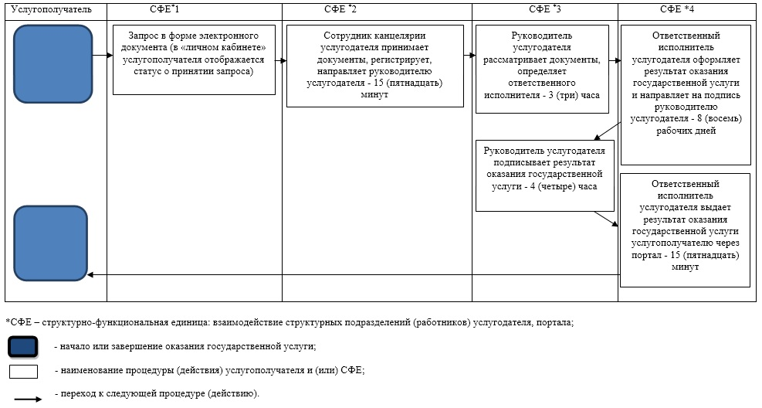

Приложение 2 утвержденное постановлением акимата Алматинской области от "____" ________ 2019 года № _____
Регламент государственной услуги "Выдача разрешения на застройку территорий залегания полезных ископаемых"
1. Общие положения
1. Государственная услуга "Выдача разрешения на застройку территорий залегания полезных ископаемых" (далее - государственная услуга) оказывается на бесплатной основе физическим и юридическим лицам (далее - услугополучатель) местным исполнительным органом области (далее - услугодатель).
Государственная услуга оказывается на основании стандарта государственной услуги "Выдача разрешения на застройку территорий залегания полезных ископаемых" утвержденного приказом Министра по инвестициям и развитию Республики Казахстан от 28 апреля 2015 года № 501 (зарегистрирован в Реестре государственной регистрации нормативных правовых актов № 11452) (далее - Стандарт).
Прием заявления и выдача результата оказания государственной услуги осуществляется через веб-портал "электронного правительства" www.egov.kz (далее – портал).
2. Форма оказания государственной услуги: электронная (полностью автоматизированная).
3. Результат оказания государственной услуги: выдача разрешения на застройку территорий залегания полезных ископаемых по форме согласно приложению 1 к Стандарту либо мотивированный ответ об отказе в оказании государственной услуги в случаях и по основаниям, предусмотренным пунктом 10 Стандарта.
Форма предоставления результата оказания государственной услуги: электронная.
На портале результат оказания государственной услуги направляется в "личный кабинет" в форме электронного документа, подписанного электронной цифровой подписью (далее – ЭЦП) уполномоченного лица услугодателя.
2. Описание порядка действий структурных подразделений (работников) услугодателя в процессе оказания государственной услуги
4. Основанием для начала процедуры (действия) по оказанию государственной услуги является обращение услугополучателя с пакетом документов, согласно пункту 9 Стандарта.
5. Содержание каждой процедуры (действия), входящей в состав процесса оказания государственной услуги, длительность его выполнения и результат процедуры (действия) по оказанию государственной услуги:
1) прием, регистрация документов и направление руководителю услугодателя на резолюцию – 15 (пятнадцать) минут. Результат - направление руководителю услугодателя;
2) рассмотрение документов и определение ответственного исполнителя услугодателя – 3 (три) часа. Результат - определение ответственного исполнителя услугодателя;
3) рассмотрение документов, оформление результата оказания государственной услуги ответственным исполнителем услугодателя и направление на подпись руководителю услугодателя – 8 (восемь) рабочих дней. Результат - направление результата оказания государственной услуги на подпись руководителю услугодателя;
4) подписание результата оказания государственной услуги и направление ответственному исполнителю услугодателя – 4 (четыре) часа. Результат - направление результата оказания государственной услуги ответственному исполнителю услугодателя;
5) выдача результата оказания государственной услуги – 15 (пятнадцать) минут. Результат - выдача результата оказания государственной услуги.
3. Описание порядка взаимодействия структурных подразделений (работников) услугодателя в процессе оказания государственной услуги
6. Перечень структурных подразделений (работников) услугодателя, которые участвуют в процессе оказания государственной услуги:
1) сотрудник канцелярии услугодателя;
2) руководитель услугодателя;
3) ответственный исполнитель услугодателя.
7. Описание последовательности процедур (действий) между структурными подразделениями (работниками) с указанием длительности каждой процедуры (действия) приведены в приложении настоящего регламента "Справочнике бизнес-процессов оказания государственной услуги".
4. Описание порядка взаимодействия с Государственной корпорацией "Правительство для граждан" и (или) иными услугодателями, а также порядка использования информационных систем в процессе оказания государственной услуги
8. Описание порядка обращения и последовательности процедур (действий) услугодателя и услугополучателя при оказании государственных услуг через портал:
1) услугополучатель регистрируется на портале, направляет запрос в форме электронного документа, подписанного ЭЦП;
2) в "личном кабинете" услугополучателя отображается статус о принятии запроса для оказания государственной услуги с указанием даты получения результата государственной услуги;
3) после принятия запроса, порядок действий структурных подразделений услугодателя в процессе оказания государственной услуги осуществляется в соответствии с пунктом 5 настоящего регламента.
Приложение к регламенту государственной услуги "Выдача разрешения на застройку территорий залегания полезных ископаемых"
Справочник бизнес-процессов оказания государственной услуги

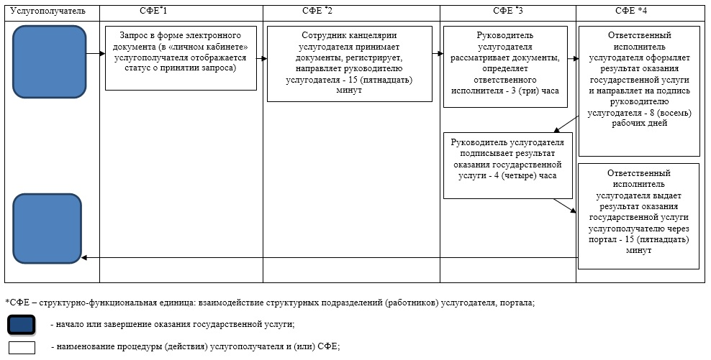

Приложение 3 утвержденное постановлением акимата Алматинской области от "____" ________ 2019 года № _____
Регламент государственной услуги "Выдача лицензии на старательство"
1. Общие положения
1. Государственная услуга "Выдача лицензии на старательство" (далее - государственная услуга) оказывается платно физическим лицам (далее - услугополучатель) местными исполнительными органами области (далее - услугодатель).
Государственная услуга оказывается на основании стандарта государственной услуги "Выдача лицензии на старательство" утвержденного приказом Министра по инвестициям и развитию Республики Казахстан от 28 апреля 2015 года № 501 (зарегистрирован в Реестре государственной регистрации нормативных правовых актов № 11452) (далее - Стандарт).
Прием заявления и выдача результата оказания государственной услуги осуществляется через канцелярию услугодателя.
2. Форма оказания государственной услуги: бумажная.
3. Результат оказания государственной услуги: лицензия на старательство согласно приложению 1 к Стандарту, переоформленная лицензия, либо мотивированный ответ об отказе в оказании государственной услуги в случаях и по основаниям, предусмотренным пунктом 9 Стандарта.
Форма предоставления результата оказания государственной услуги: бумажная.
2. Описание порядка действий структурных подразделений (работников) услугодателя в процессе оказания государственной услуги
4. Основанием для начала процедуры (действия) по оказанию государственной услуги является обращение услугополучателя с пакетом документов, согласно пункту 8 Стандарта.
5. Содержание каждой процедуры (действия), входящей в состав процесса оказания государственной услуги, длительность его выполнения и результат процедуры (действия) по оказанию государственной услуги:
1) прием, регистрация документов и направление руководителю услугодателя на резолюцию – 15 (пятнадцать) минут. Результат - направление руководителю услугодателя;
2) рассмотрение документов и определение ответственного исполнителя услугодателя – 3 (три) часа. Результат - определение ответственного исполнителя услугодателя;
3) рассмотрение документов, оформление результата оказания государственной услуги ответственным исполнителем услугодателя и направление на подпись руководителю услугодателя – 6 (шесть) рабочих дней.
Момент подачи заявления определяется датой и временем поступления заявления в местный исполнительный орган области и подлежит учету.
Сведения о поданном заявлении подлежат размещению на интернет - ресурсе местного исполнительного органа области в течение 2 (двух) рабочих дней со дня подачи заявления и содержат:
1) фамилию, имя и отчество (при наличии) заявителя;
2) координаты территории участка старательства, который заявитель просит предоставить в пользование;
3) дату и время поступления заявления. Результат - направление результата оказания государственной услуги на подпись руководителю услугодателя;
4) подписание результата оказания государственной услуги и направление ответственному исполнителю услугодателя – 4 (четыре) часа. Результат - направление результата оказания государственной услуги ответственному исполнителю услугодателя;
5) выдача результата оказания государственной услуги – 15 (пятнадцать) минут. Результат - выдача результата оказания государственной услуги.
3. Описание порядка взаимодействия структурных подразделений (работников) услугодателя в процессе оказания государственной услуги
6. Перечень структурных подразделений (работников) услугодателя, которые участвуют в процессе оказания государственной услуги:
1) сотрудник канцелярии услугодателя;
2) руководитель услугодателя;
3) ответственный исполнитель услугодателя.
7. Описание последовательности процедур (действий) между структурными подразделениями (работниками) с указанием длительности каждой процедуры (действия) приведены в приложении настоящего регламента "Справочнике бизнес-процессов оказания государственной услуги".
Приложение к регламенту государственной услуги "Выдача лицензии на старательство"
Справочник бизнес-процессов оказания государственной услуги

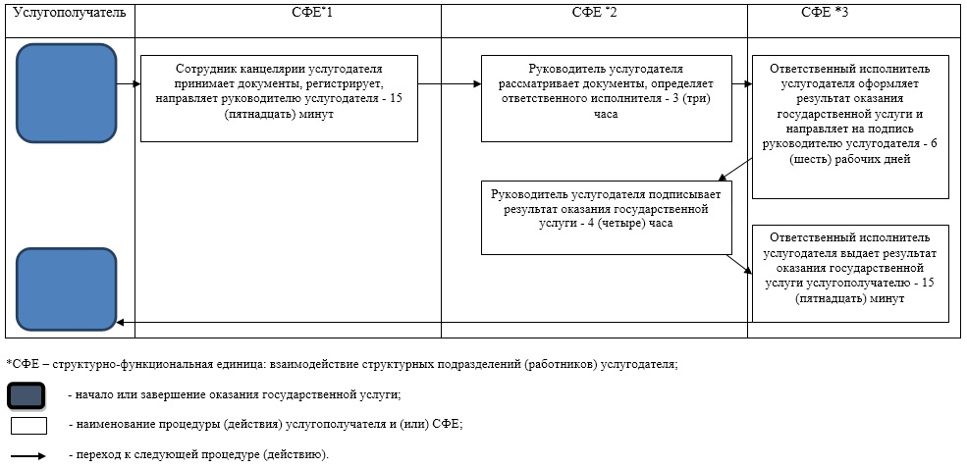

Приложение 4 утвержденное постановлением акимата Алматинской области от "____" ________ 2019 года № _____
Регламент государственной услуги "Регистрация договора залога права недропользования на разведку, добычу общераспространенных полезных ископаемых"
1. Общие положения
1. Государственная услуга "Регистрация договора залога права недропользования на разведку, добычу общераспространенных полезных ископаемых" (далее - государственная услуга) оказывается бесплатно физическим и юридическим лицам (далее - услугополучатель) местным исполнительным органом области (далее - услугодатель).
Государственная услуга оказывается на основании стандарта государственной услуги "Регистрация договора залога права недропользования на разведку, добычу общераспространенных полезных ископаемых" утвержденного приказом Министра по инвестициям и развитию Республики Казахстан от 28 апреля 2015 года № 521 (зарегистрирован в Реестре государственной регистрации нормативных правовых актов № 11606) (далее - Стандарт).
Прием заявления и выдача результата оказания государственной услуги осуществляются через:
1) Некоммерческое акционерное общество "Государственная корпорация "Правительство для граждан" (далее – Государственная корпорация);
2) веб-портал "электронного правительства".
2. Форма оказания государственной услуги: бумажная и электронная (частично автоматизированная) и (или) бумажная.
3. Результат оказания государственной услуги: свидетельство о регистрации договора залога права недропользования, по форме, согласно приложению 1 к Стандарту, либо мотивированный ответ об отказе в оказании государственной услуги по основаниям, предусмотренным пунктом 10 Стандарта.
Форма предоставления результата оказания государственной услуги: электронная и бумажная.
На портале результат оказания государственной услуги направляется услугополучателю в "личный кабинет" в форме электронного документа, подписанного электронной цифровой подписью (далее – ЭЦП) уполномоченного лица услугодателя.
2. Описание порядка действий структурных подразделений (работников) услугодателя в процессе оказания государственной услуги
4. Основанием для начала процедуры (действия) по оказанию государственной услуги является обращение услугополучателя с пакетом документов, согласно пункту 9 Стандарта.
5. Содержание каждой процедуры (действия), входящей в состав процесса оказания государственной услуги, длительность его выполнения и результат процедуры (действия) по оказанию государственной услуги:
1) прием, регистрация документов и направление руководителю услугодателя на резолюцию – 15 (пятнадцать) минут. Результат - направление руководителю услугодателя;
2) рассмотрение документов и определение ответственного исполнителя услугодателя – 3 (три) часа. Результат - определение ответственного исполнителя услугодателя;
3) рассмотрение документов, оформление результата оказания государственной услуги ответственным исполнителем услугодателя и направление на подпись руководителю услугодателя – 4 (четыре) рабочих дня. Результат - направление результата оказания государственной услуги на подпись руководителю услугодателя;
4) подписание результата оказания государственной услуги и направление ответственному исполнителю услугодателя – 4 (четыре) часа. Результат - направление результата оказания государственной услуги ответственному исполнителю услугодателя;
5) выдача результата оказания государственной услуги – 15 (пятнадцать) минут. Результат - выдача результата оказания государственной услуги.
3. Описание порядка взаимодействия структурных подразделений (работников) услугодателя в процессе оказания государственной услуги
6. Перечень структурных подразделений (работников) услугодателя, которые участвуют в процессе оказания государственной услуги:
1) сотрудник канцелярии услугодателя;
2) руководитель услугодателя;
3) ответственный исполнитель услугодателя.
7. Описание последовательности процедур (действий) между структурными подразделениями (работниками) с указанием длительности каждой процедуры (действия) приведены в приложении настоящего регламента "Справочнике бизнес-процессов оказания государственной услуги".
4. Описание порядка взаимодействия с Государственной корпорацией "Правительство для граждан" и (или) иными услугодателями, а также порядка использования информационных систем в процессе оказания государственной услуги
8. Для получения государственной услуги услугополучатель представляет в Государственную корпорацию пакет документов, согласно пункту 9 Стандарта.
9. Описание процесса получения результата оказания государственной услуги через Государственную корпорацию, его длительность:
1) работник Государственной корпорации принимает документы, выдает расписку о приеме соответствующих документов (согласно пункту 9 Стандарта работник Государственной корпорации отказывает в приеме заявления и выдает расписку согласно приложению 3 Стандарта), направляет принятые документы услугодателю - 15 (пятнадцать) минут;
2) порядок действий структурных подразделений услугодателя в процессе оказания государственной услуги осуществляется в соответствии с пунктом 5 настоящего регламента;
3) работник Государственной корпорации получает результат оказания государственной услуги от услугодателя, выдает услугополучателю результат оказания государственной услуги - 15 (пятнадцать) минут.
10. Описание порядка обращения и последовательности процедур (действий) услугодателя и услугополучателя при оказании государственных услуг через портал:
1) услугополучатель регистрируется на портале, направляет запрос в форме электронного документа, удостоверенного электронной цифровой подписью;
2) в "личный кабинет" услугополучателя отображается статус о принятии запроса для оказания государственной услуги с указанием даты получения результата государственной услуги;
3) после принятия запроса, порядок действий структурных подразделений услугодателя в процессе оказания государственной услуги осуществляется в соответствии с пунктом 5 настоящего регламента.
Приложение к регламенту государственной услуги "Регистрация договора залога права недропользования на разведку, добычу общераспространенных полезных ископаемых"
Справочник бизнес-процессов оказания государственной услуги

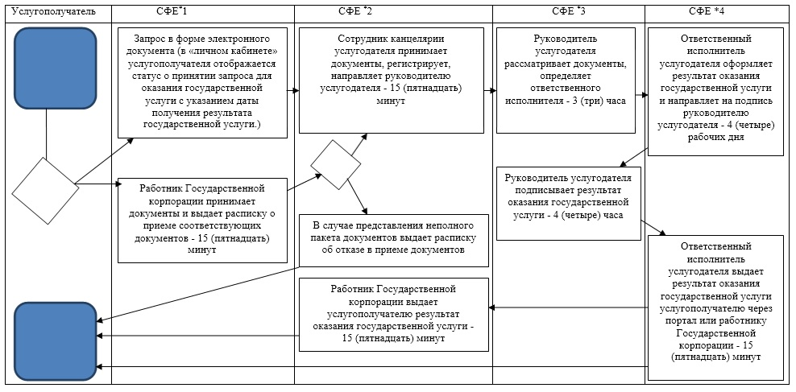

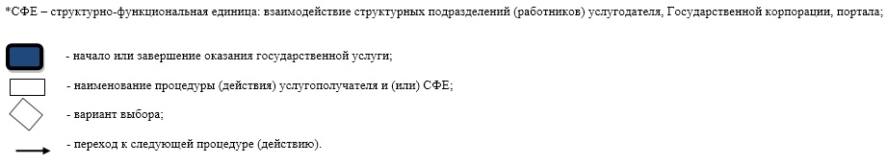

© 2012. РГП на ПХВ «Институт законодательства и правовой информации Республики Казахстан» Министерства юстиции Республики Казахстан

